В Бурятии в четырех районах возобновили свою работу мобильные бригады

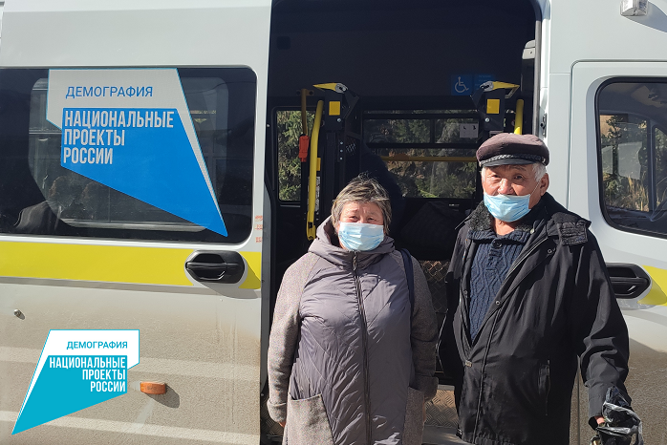

По информации Минсоцзащиты Бурятии, в республике приступили к работе мобильные бригады. Работа ведется в рамках реализации федерального проекта «Старшее поколение» национального проекта «Демография», одна из основных задач которого повышение качества обслуживания пожилых граждан и увеличение продолжительности их жизни.
4 октября 2021 в Кяхтинском районе состоялся выезд в сельского поселения «Первомайское». В медучреждение доставили 13 человек в возрасте старше 65 лет, проведены обследования и осмотры узкими специалистами.
- Напомню, в Кяхтинском районе мобильные бригады свою деятельность начали с января 2020 года. За этот период проведено 27 выездов в 17 населённых пунктов с охватом 252 граждан старше 65 лет. Однако, в связи с профилактикой мер по предотвращению заражения коронавирусной инфекцией с 1 апреля 2020 года эта работа была приостановлена, - отметила начальник отдела социальной защиты населения по Кяхтинскому району Ирина Сафронова.
В Минсоцзащиты Бурятии уточнили, работа мобильных бригад возобновили в сентябре 2021 года, выезды уже осуществлены в четырех районах республики: Закаменском, Кабанском, Кижингинском и Мухоршибирском. Специалисты охватили 15 населенных пунктов и 145 граждан.

